**安徽金日晟矿业有限责任公司重新集铁矿选矿厂**

**安全生产标准化评审报告**

|  |  |  |  |  |  |  |  |  |
| --- | --- | --- | --- | --- | --- | --- | --- | --- |
| **项目规模** | | | 450万吨/年 | **企业性质** | | 有限责任公司 | | |
| **项目类别** | | | 安全生产标准化 | **所属业务类别** | | 选矿厂 | | |
| **项 目 简 介** | 重新集铁矿原隶属安徽金德信矿业有限公司，该公司于 2008年5月28日通过拍卖方式，依法取得安徽省霍邱县重新集铁矿探矿权，并办理了勘查许可证。安徽金德信矿业有限公司成立于2008年6月，为民营企业，是内蒙古众兴煤炭集团有限责任公司下属呼伦贝尔市金德威商贸有限责任公司在安徽省工商行政管理部门注册的子公司，注册资金一千万元；主要从事铁矿开采、加工和销售及钢材、建材、水泥、五金、机电产品的销售。2013年4月金德威公司并入金日盛公司，同时重新集铁矿归属安徽金日盛公司矿业有限公司。2018年12月19日，安徽金日盛矿业有限公司名称变更为安徽金日晟有限责任公司。  重新集铁矿产品为单一铁矿石，建设规模 450 万 t/a，一期开采-500 m 以上的矿体，服务年限 38 a。2020年10月12日取得安全生产许可证，正式投入生产运行。  本公司地下矿山采用竖井开拓，以深孔凿岩阶段出矿嗣后充填采矿方法为主，辅以中深孔分段凿岩阶段出矿嗣后充填采矿方法和浅孔留矿嗣后充填采矿法。选矿采用弱磁选工艺。  矿山现有职工412人，其中选矿厂140人。  重新集选矿厂厂区建筑用地面积6246.99m2，道路及场地用地面积3180m2，其中建筑体积56501.8 m3。厂区主体建筑有破碎车间、筛分车间、干选车间、磨选车间、精矿堆场、浓缩池、循环回水池、尾砂充填压滤车间，各车间由皮带廊连接，呈“口”型分布，循环回水池坐落于“口”东北部，主、副井坐落于“口”西南部、浓缩池坐落于“口”北部，精矿堆场毗邻磨选车间。另外厂区内还设有办公楼、综合楼、职工宿舍，110千伏总变电站以及职工食堂一座。  重新集铁矿目前拥有员工412人，其中选矿厂140人；专职安全管理人员30人，其中选矿厂7人，特种作业人员30人，其中选矿厂9人。  2020年12月该公司开展了安全生产标准化达标自评工作。企业自评，安徽金日晟矿业有限责任公司重新集铁矿选矿厂安全生产标准化系统得分2557.5分，缺项34分，系统得分率86.2%，达到二级安全生产标准化得分率75%的最低要求。自评年度内未发生安全生产死亡及重伤事故。自评结果达到选矿厂安全生产标准化二级安全标准化要求。 | | | | | | | |
| **项目负责人** | | | 郭世文 | **项目编号** | | | / | |
| **技术负责人** | | | 董书满 | **过程控制负责人** | | | 王陈红 | |
| **评审报告编制人** | | | 郭世文 | **报告审核人** | | | 方 敏 | |
| **参与评审的安全评审师** | | | 郭世文、袁成龙、王陈红、吴光辉、方子豪 | | | | | |
| **参与评审的注册安全工程师** | | | 吴光辉、王陈红 | | | | | |
| **现场评审工作**  **人员** | | | 郭世文、袁成龙、王陈红、吴光辉、方子豪 | | | | | |
| **现 场 评审 主 要 任务** | 受委派，我公司成立了安全生产标准化评审组，对该公司安全生产标准化进行外部评审。评审组收集了国家有关法律、法规、技术标准和规范，编制了安全生产标准化评分表，确定评审程序和方法，评审组于2021年10月11日始先后多次进入该公司，进行了现场调查和收集资料，对调查中发现的主要问题书面反馈到该公司，并对其整改情况进行复核。  经评审，安徽金日晟矿业有限责任公司重新集铁矿选矿厂安全生产标准化体系元素得分2530分，缺项分28分，标准化体系元素百分制得分为85.1分；安全绩效为评审年度内未发生人员死亡及重伤以上的生产安全事故；达到二级安全生产标准化企业要求。  评审组在调查、收集资料的基础上，对该公司重新集铁矿选矿厂安全生产组织保障、风险管理，安全教育与培训，生产工艺系统安全管理，机电安全管理，作业现场安全管理，职业卫生管理，检查，应急管理，事故、事件报告、调查与分析，绩效测量与评价共11个单元的进行评审，并提出安全对策措施及建议，形成该公司重新集铁矿选矿厂安全生产标准化评审结论。 | | | | | | | |
| **现场调查时间** | | 2021年10月11日 | | | **提交报告时间** | | | 2021年11月24日 |

现场图片

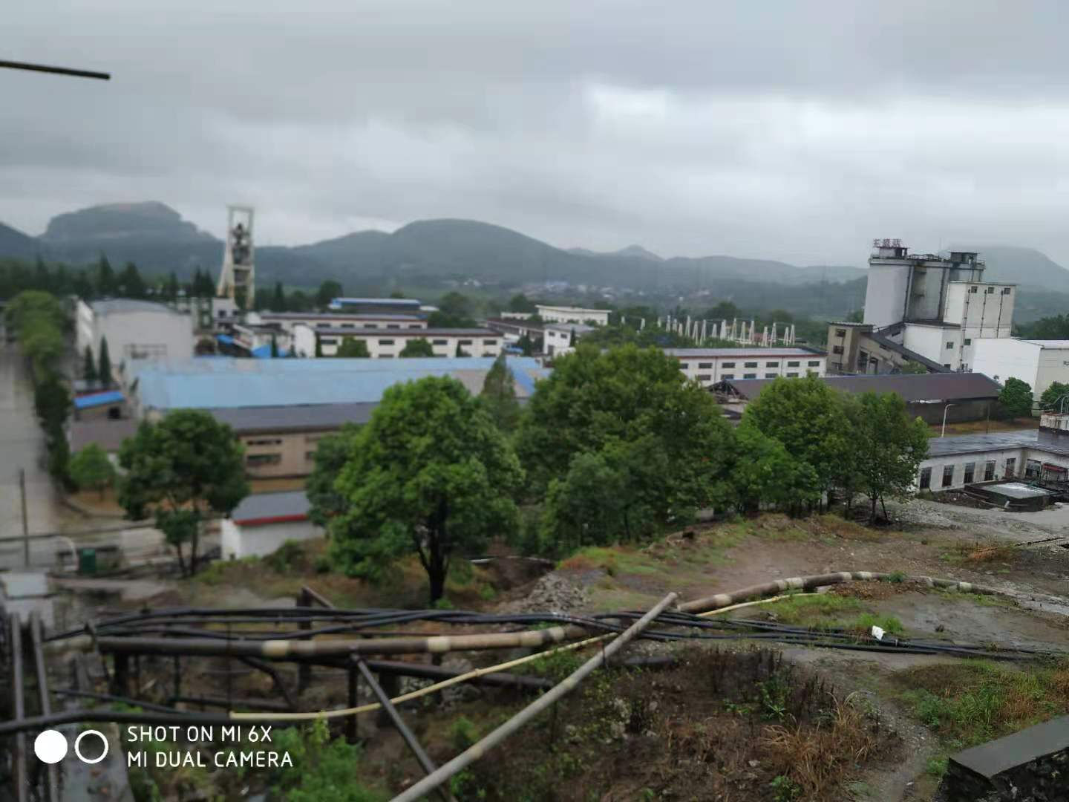

厂区

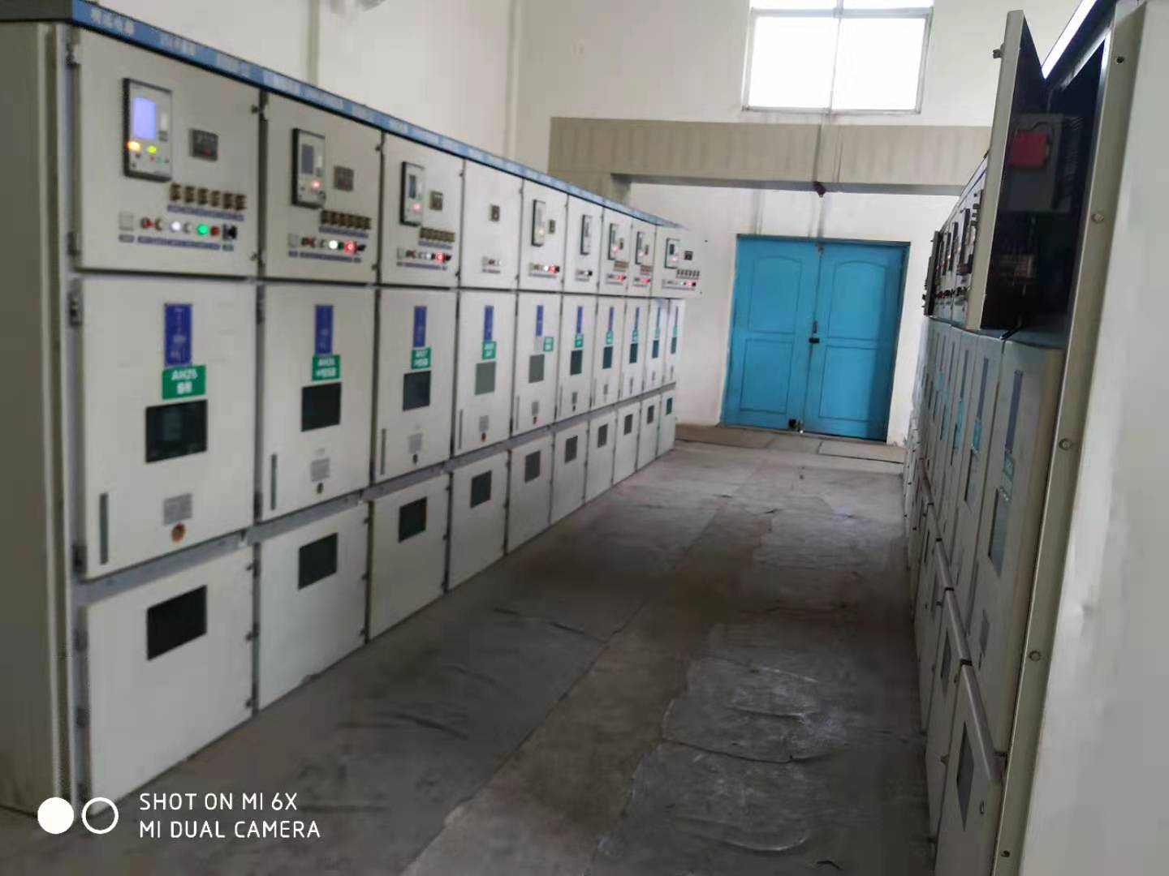

配电房

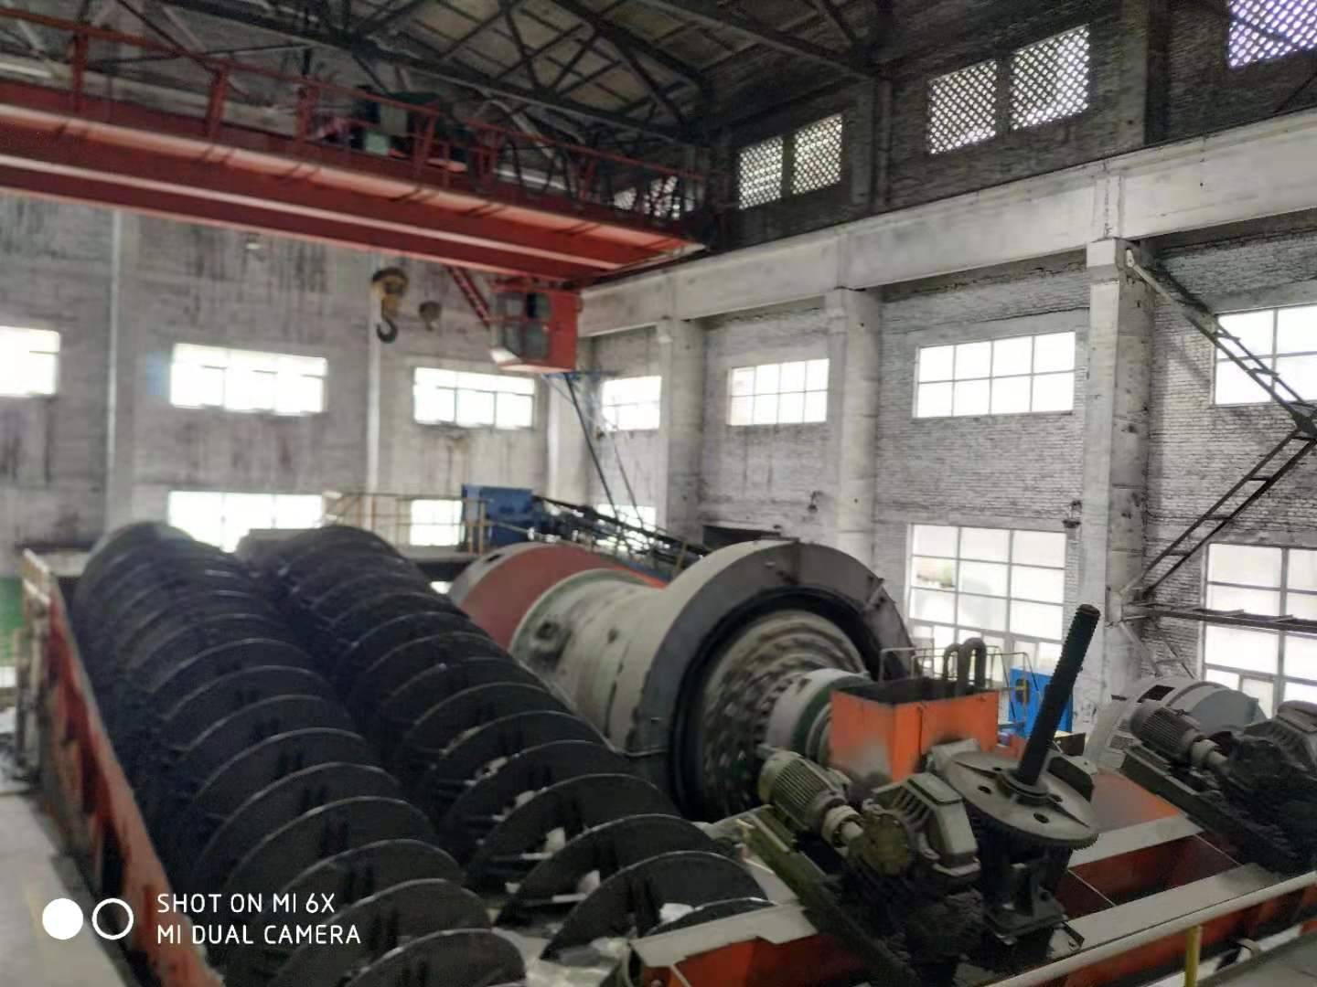

分级机

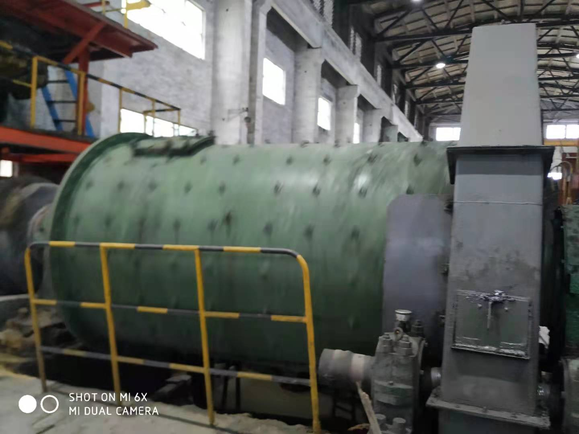

球磨机

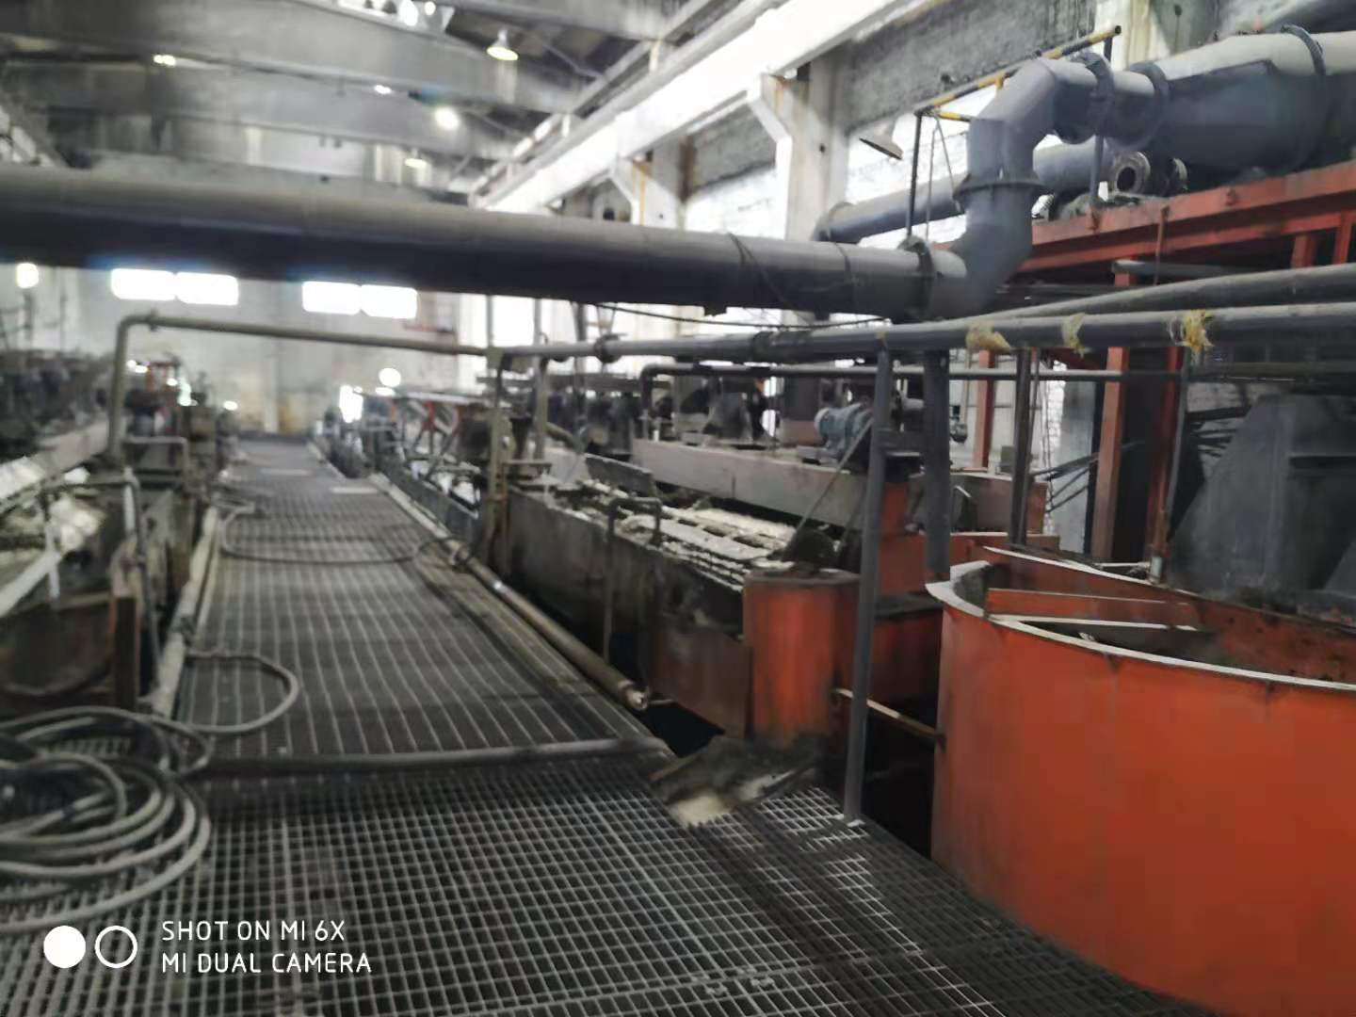

浮选车间

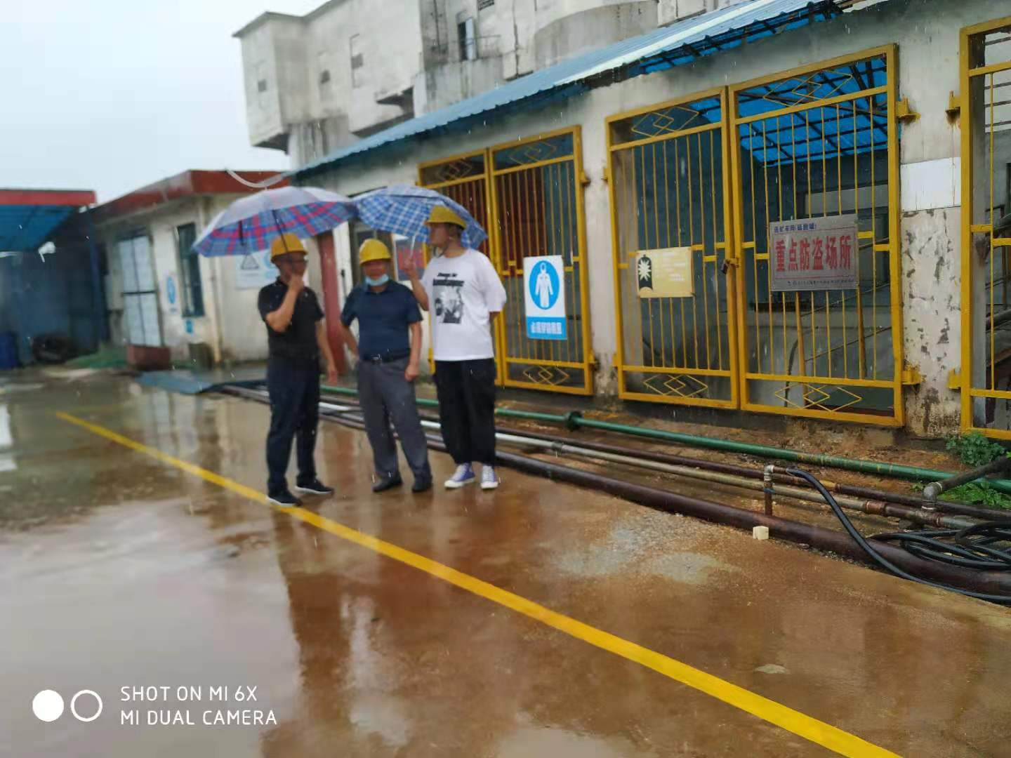

硫酸储罐区